陕西省高校图工委“第八届阅览参考学术研讨会”成功召开

浓厚学术氛围，突破思想瓶颈，锐意改革创新，探寻发展途径。2007年12月11日至12日，陕西省高校图工委“第八届阅览参考学术研讨会”在西北农林科技大学举行，来自全省30余所高校图书馆馆长、入选论文作者和有关工作人员共90余人出席了会议，西北农林科技大学张雅林副校长、陕西省高校图工委张西亚秘书长出席会议，并发表重要讲话。
本次研讨会以“新形势下高校图书馆读者服务在发展模式、社会功能拓展与转换方面的实践与思考”为主题，重点探讨了新形势下高校图书馆读者服务模式发展的特点、功能和系统运行的基本轨迹，促进陕西省高校图书情报领域在不同学科、不同专业背景下的图书馆工作者的相互学习、交流与合作。两天来，与会代表紧紧围绕图书馆管理、信息服务与参考咨询、信息资源开发利用与期刊管理、队伍建设与信息素质教育、读者工作研究等方面问题，以及目前读者服务工作中亟待解决的核心问题和高校图书馆普遍关心的热点问题，从理论和实践两个层面，进行了深入和广泛的交流与学术研讨。通过研讨，进一步拓展了图书馆阅览参考工作思路，增强了推进图书馆——读者互动服务的紧迫感和责任感，在与会代表中引起了热烈反响。本次研讨会的另一亮点是，民办院校大胆介入，应征论文在本次研讨会中展露头脚，展示了民办高校图书情报工作的基本现状、特点，令与会代表耳目一新。本次研讨会采用了大会交流、分组讨论，会上会下互动交流的方式，使会议真正成为大家交流思想，切磋经验的盛会，收到预期效果。会议共收到应征论文89篇，最后经由专家对所有论文进行认真的审读和评比，确定一等奖论文8篇，二等奖论文16篇，三等奖论文24篇。大会向论文获奖者颁发了证书。
会议组织参观了西北农林科技大学博物园及高科技农业展览，使与会代表开阔了眼界。最后陕西省高校图工委副主任康万武研究员对会议作出总结性的发言。他殷切希望与会代表积极开展科学研究，不断提高科研水平，争取出一批较高质量的科研成果；加强馆际间的学术交流，以科研促工作，努力开创高校读者服务工作新局面。并代表陕西省高校图工委衷心感谢为本次会议作了大量准备工作的承办方——西北农林科技大学图书馆和赞助商——重庆维普资讯公司、北京超星数图信息技术发展有限公司、同方知网（北京）技术有限公司、武汉鼎森电子科技有限公司。会议在热烈、祥和的气氛中闭幕。
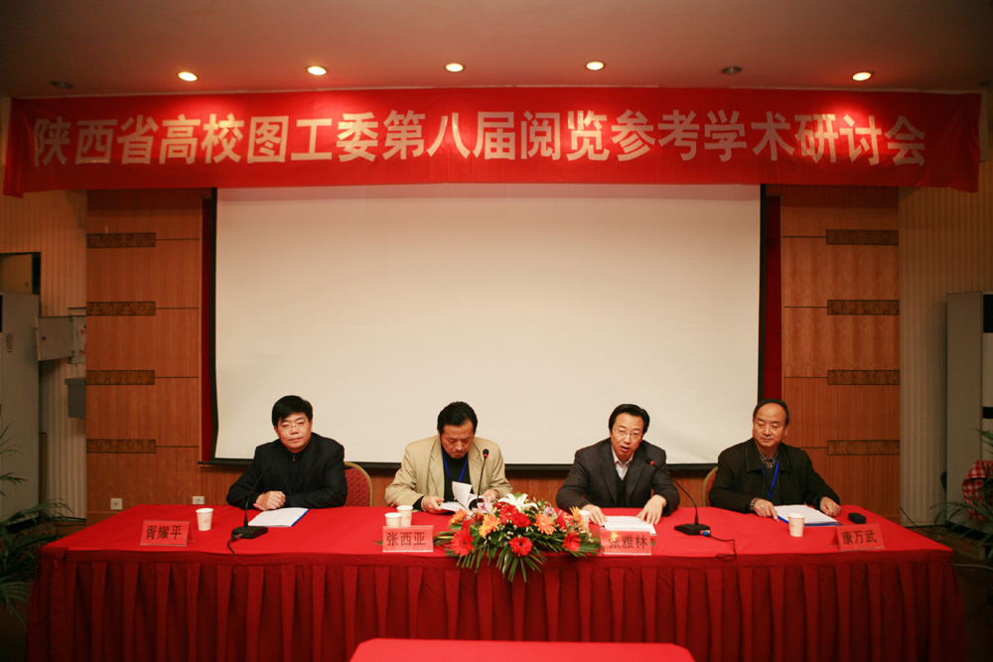

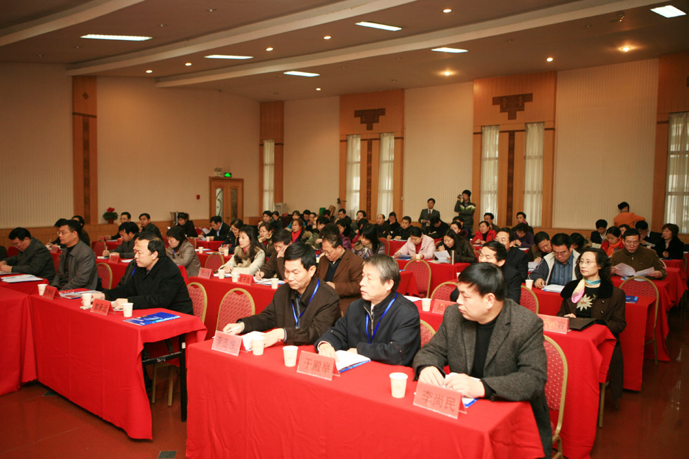

2007年12月18日

